大功率LED种类及测试标准
- Super flux （4Pin，插件式，单颗功率0.2W ）
1、单颗测试电压最大4V ,4颗串联测试电压16V,12颗串联测试电压48V测试电流：红色，琥珀色为70mA ,电流限制为0.07A。蓝色，绿色为50mA 电流限制为0.05A。测试前须先调整好电流，选择合适的电压，然后再进行测试。
2、Super flux LED识别图片
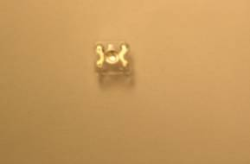
LED正极
LED负极

- Luxeon &Lambert （贴片式， 焊接机焊接，单颗功率1W
1、单颗测试电压最大4V,4颗串联测试电压16V，12颗串联测试电8V，测试电流：红色，绿色，蓝色，琥珀色均为350mA ,电流限制为0.35A测试前须先调整好电流，选择合适的电压。
2、Luxeon &Lambert识别图片
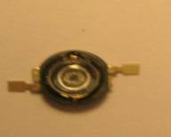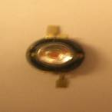
LED负极(半圆孔)
LED正极(完整圆孔)
从侧面看Luxeon LED出光区表面为平弧形

三、20mA SMD LED
1、红色单颗测试电压最大2.0V，蓝，绿色单颗测试电压最大3.5V测试电流：红色，绿色，蓝色均为20mA ,电流限制为0.02A，测试前须先调整好电流，选择合适的电压，然后再进行测试。该LED适用产品测试须工程部指导进行。
2、20mA SMD LED识别图片
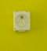
LED正极
LED负极(缺角)

四、B2S 150mA SMD LED
1、该LED目前只有冷白一种颜色，单颗测试电压3.5V。测试电流：为150mA ,电流限制为0.15A。测试前须先调整好电流，选择合适的电压，然后再进行测试。该LED适用产品测试须工程部指导进行。
2、B2S 150mA SMD LED识别图片
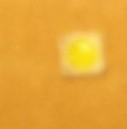
LED正极
LED负极(银色打点)

五、K2 LED （单颗功率4W）
1、单颗测试电压最大4V ,4颗串联测试电压16V,12颗串联测试电压48V测试电流：红色为700mA，电流限制为0.70A,绿色，蓝色，冷白色均为1000mA ,电流限制为1.00A测试前须先调整好电流，选择合适的电压，然后再进行测试。
2、K2 LED识别图片
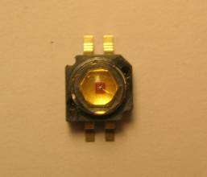
LED正极(缺角)
LED负极

六、3W LED Lambert
1、单颗测试电压最大4V ,4颗串联测试电压16V,12颗串联测试电压48V测试电流：红色，绿色，蓝色，冷白色均为700mA ,电流限制为0.70A测试前须先调整好电流，选择合适的电压，然后再进行测试。
2、3W LED Lambert识别图片
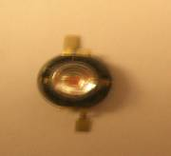
LED正极(完整圆孔)
LED负极(半圆孔)
侧面看Lambert LED出光区表面为半圆形

七、直流电压源的使用调节
1、操作步骤
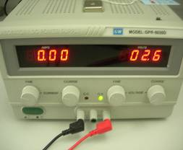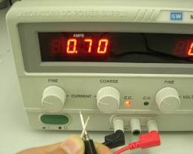

a 、电流细调 电流粗调 电压细调 电压粗调 b 、表笔短路（电压3-5V）调节所需电流
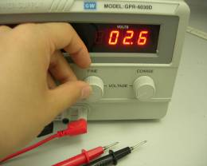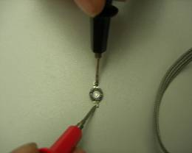

c 、分开表笔调节所需的电压 d、 红笔接LED正极 黑笔接LED负极
2、注意事项:
a 、测试前须调节好合适的电压，电流。
b 、短路调节电流时，电压不可过高。
c、1A=1000mA 图2中电流为0.70A即700mA
d 、灯板测试将以SOP.形式来发行。
八、单颗未知颜色LED的测试
请根据以上示图来判定需要检测的LED种类
- Super Flux LED 测试电流为50mA
- SMD 测试电流为20mA
- B2S SMD LED 测试电流为150mA
- Nichia 20mA LED 5Φ 测试电流为20mA
- Luxeon ,Lambert,K2 LED 测试电流选用350mA
编辑：吴学灯 xuedengwu@163.com

